QUESTÃO
Observe os desenhos na malha quadriculada abaixo.

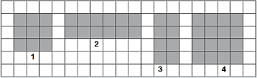
Qual desses desenhos tem a maior medida de área?

(A) 1
(B) 2
(C) 3
(D) 4

GABARITO: D

